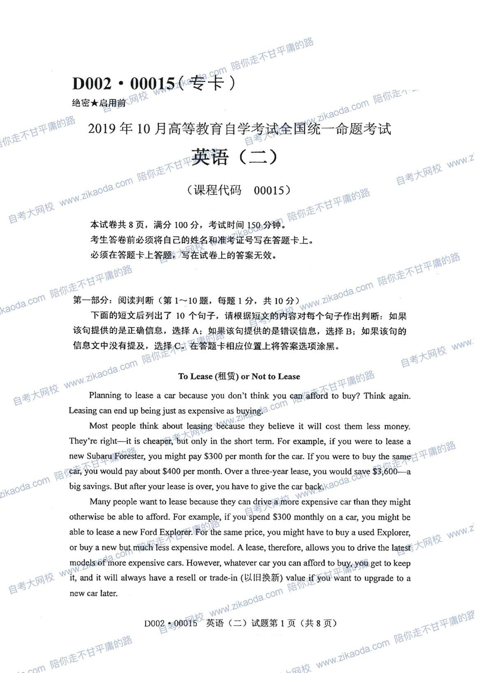

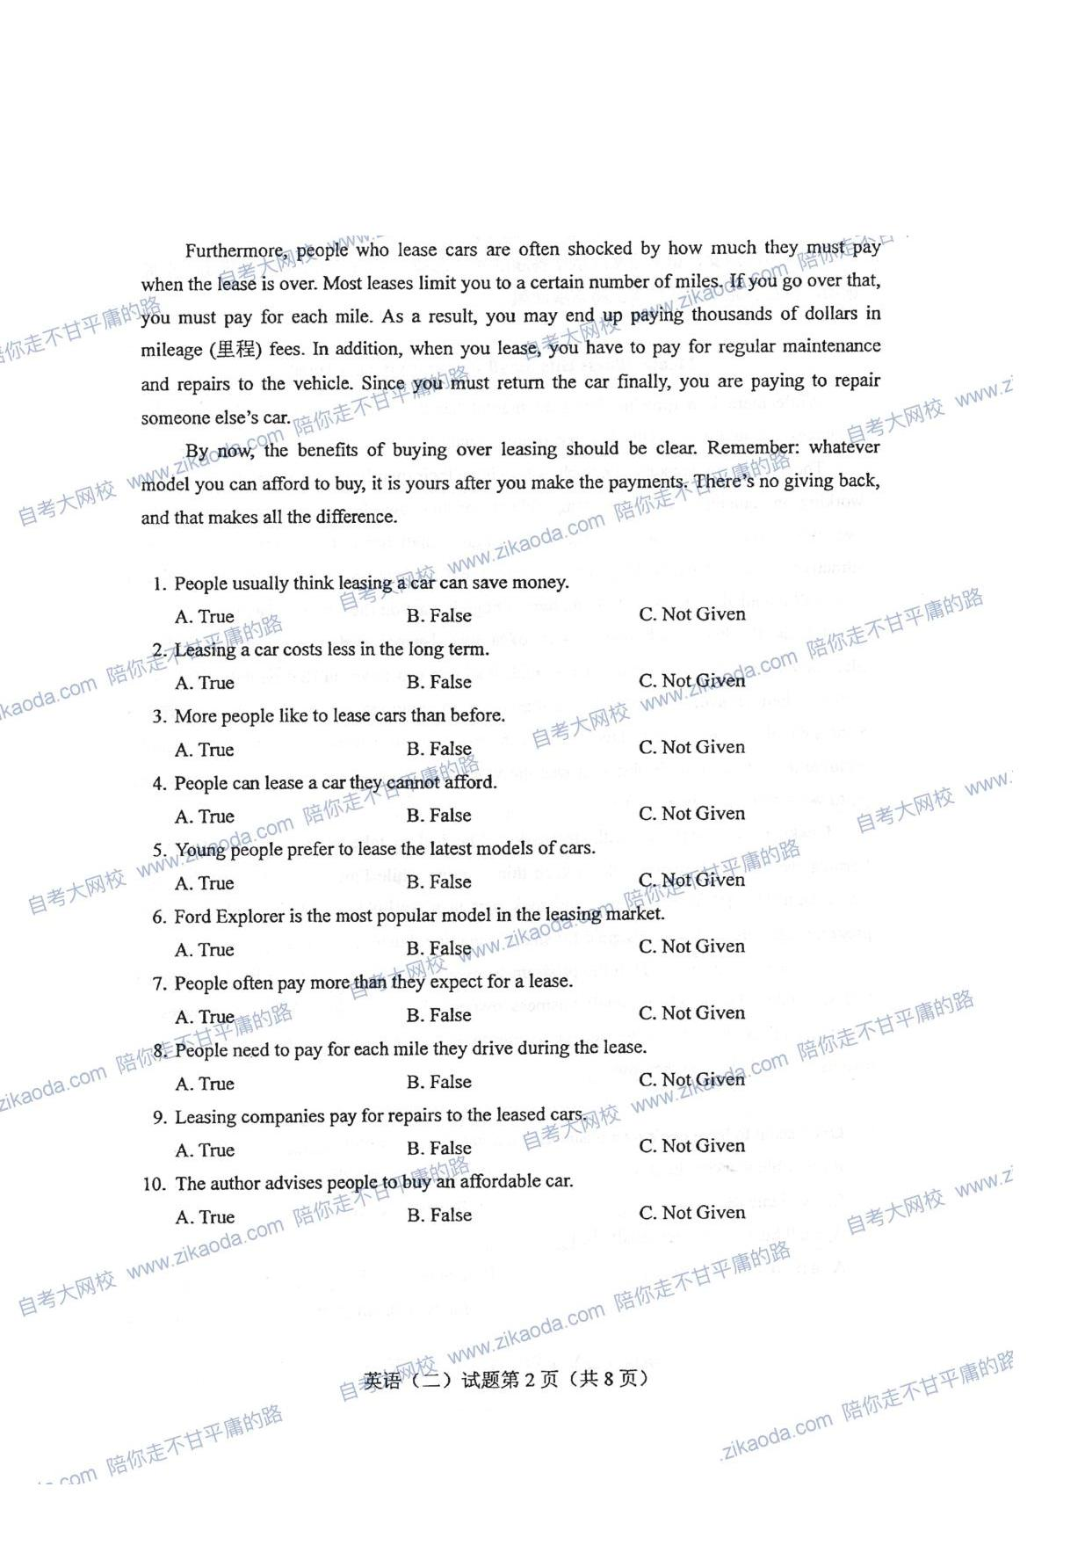

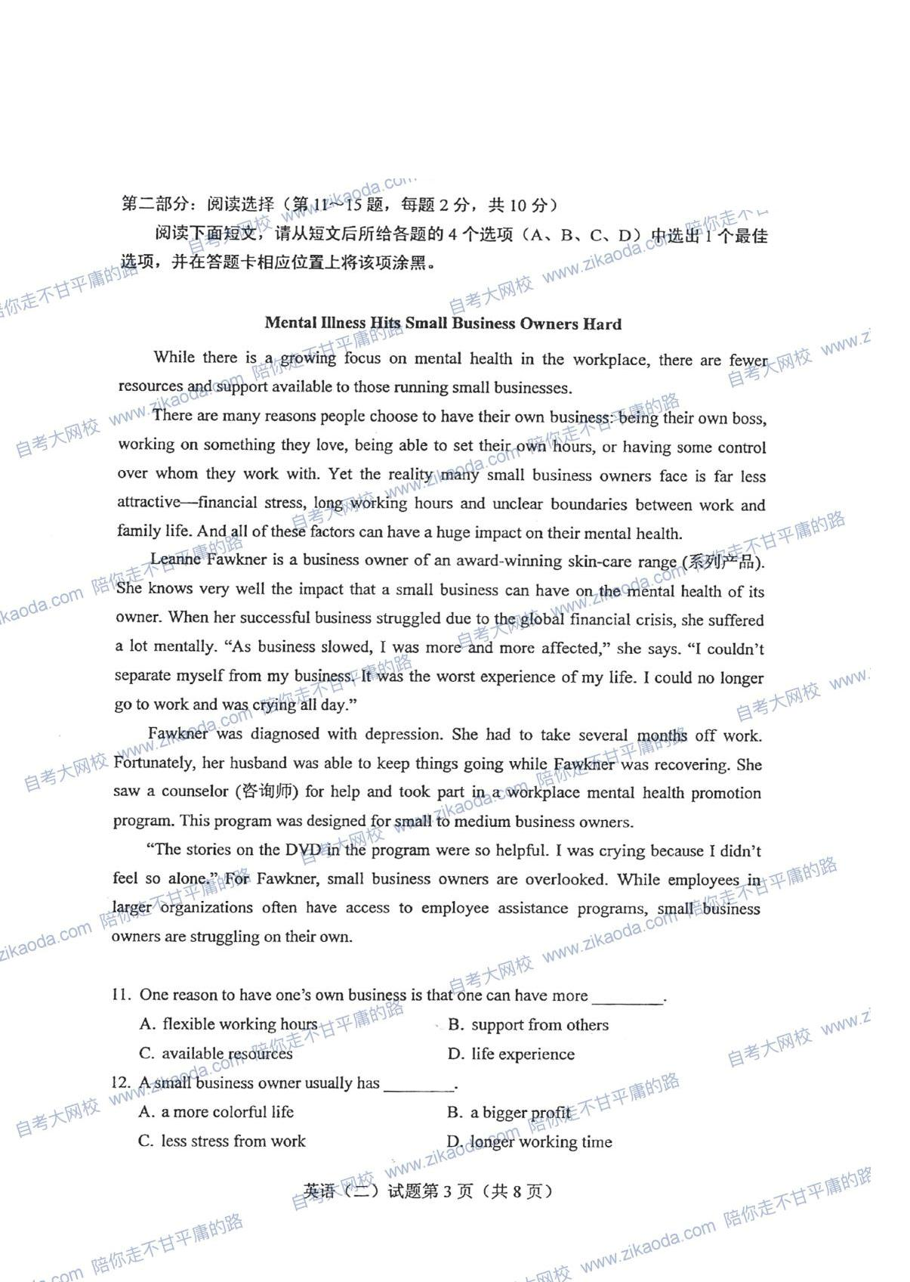

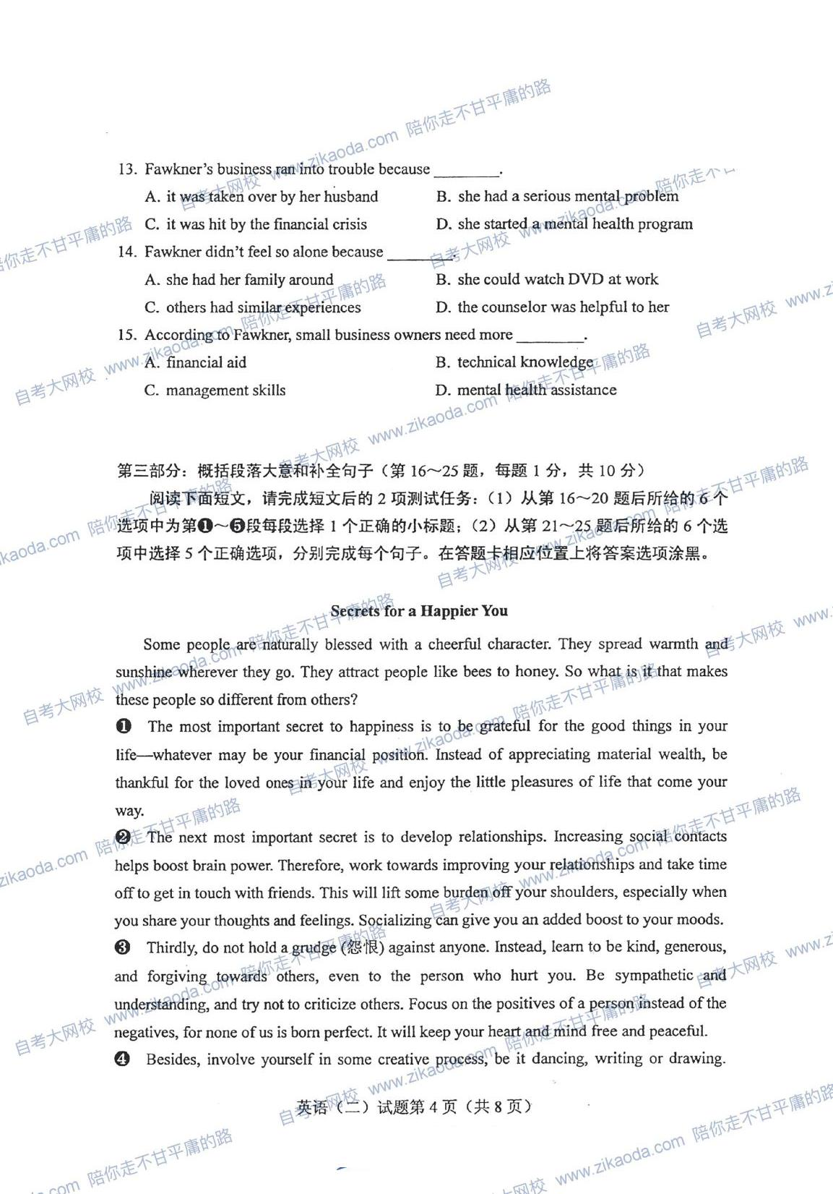

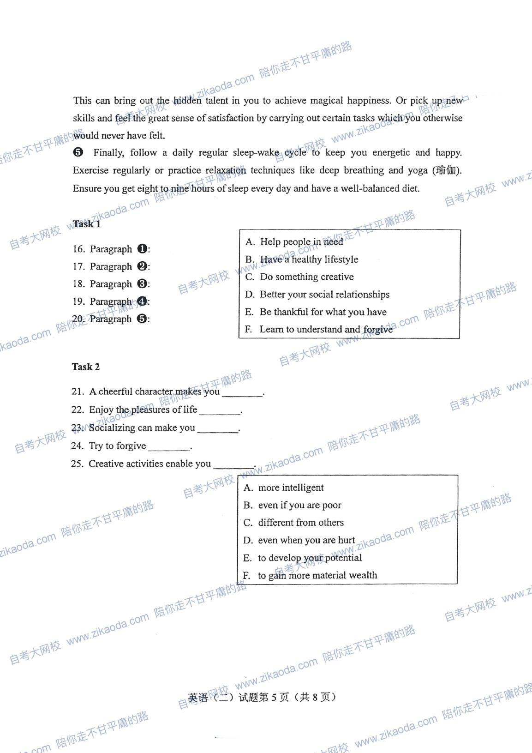

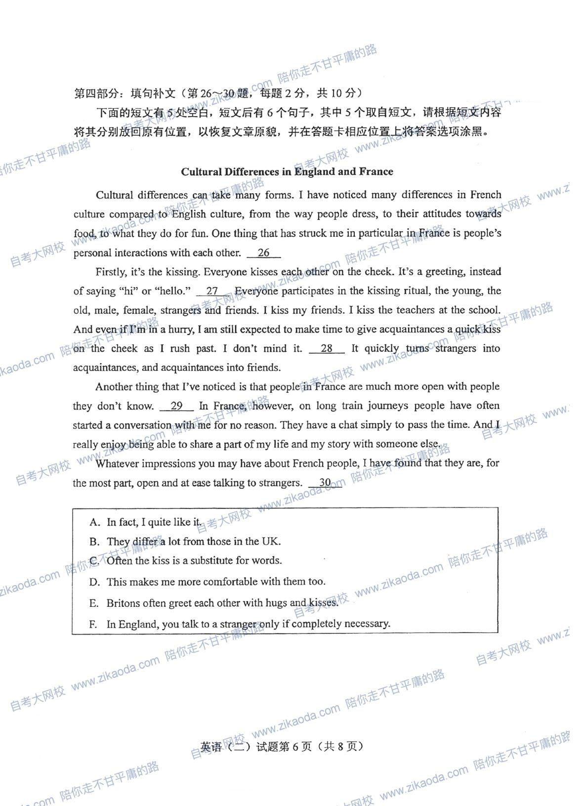

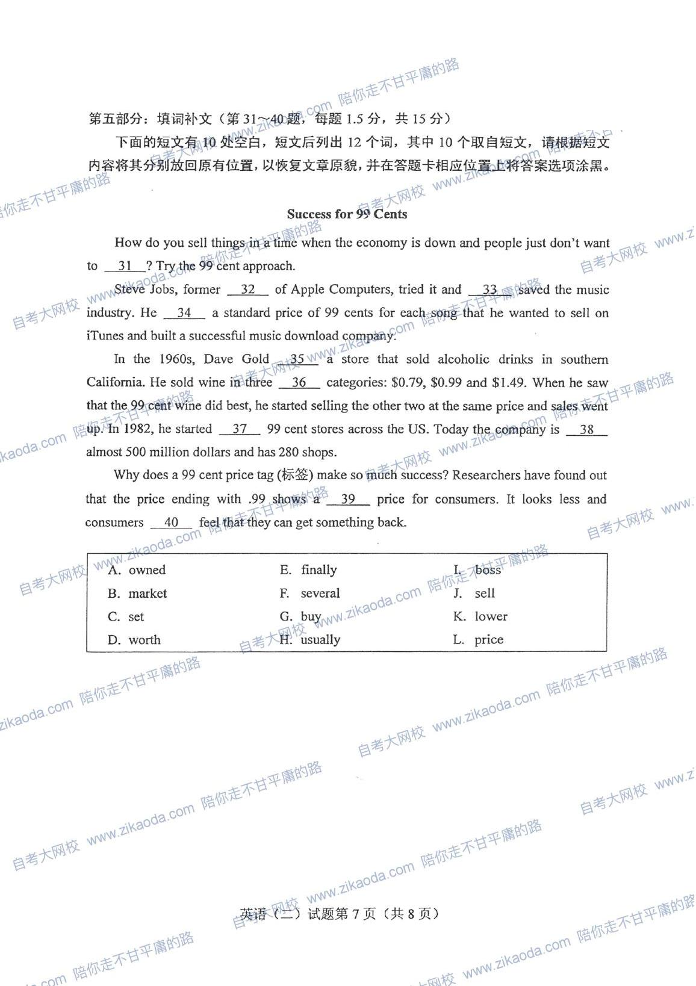

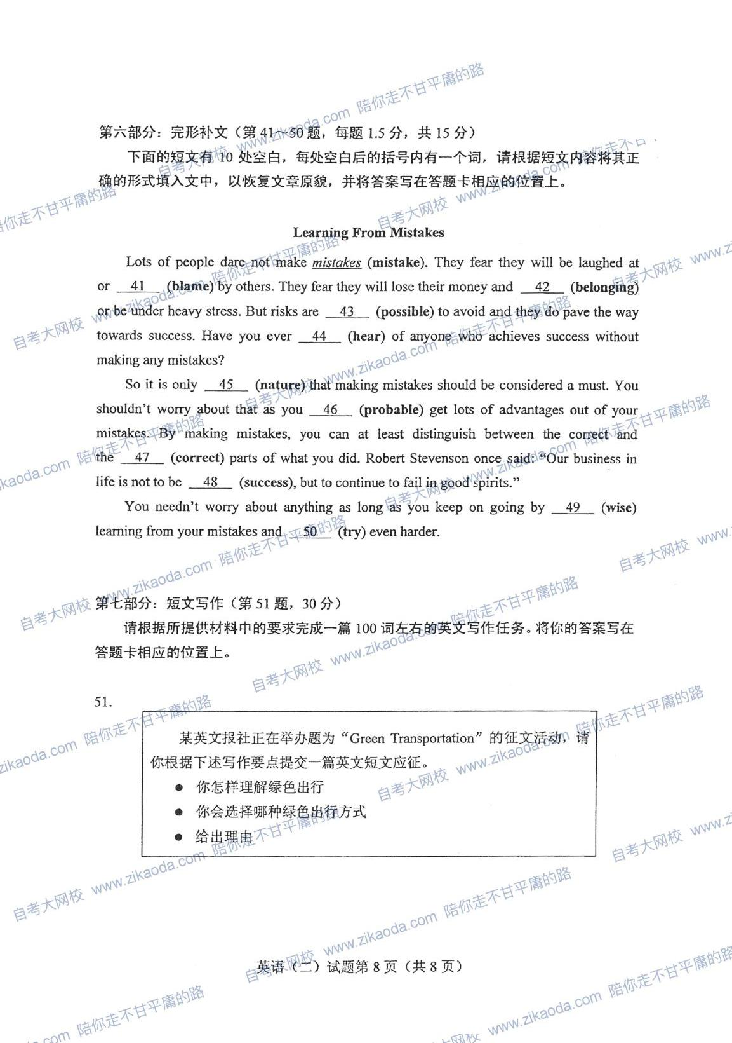

**2019** 年 **10** 月高等教育自学考试全国统一命题考试

英语（二）试题答案及评分参考

（课程代码 **00015**）

第一部分：阅读判断（第 **1~10** 题，每题 **1** 分，共 **10** 分）

|  |  |  |  |  |
| --- | --- | --- | --- | --- |
| 1.A | 2.B | 3.C | 4.A | 5.C |
| 6.C | 7.A | 8.B | 9.B | 10.A |

第二部分：阅读选择（第 **11~15** 题，每题 **2** 分，共 **10** 分）

11.A 12.D 13.C 14.C 15.D

第三部分：概括段落大意和补全句子（第 **16~25** 题，每题 **1** 分，共 **10** 分）

16.E 17.D 18.F 19.C 20.B

21.C 22.B 23.A 24.D 25.E

第四部分：填句补文（第 **26~30** 题，每题 **2** 分，共 **10** 分）

|  |  |  |  |  |  |  |  |  |  |
| --- | --- | --- | --- | --- | --- | --- | --- | --- | --- |
| 26.B | 27.C | 28.A | 29.F | 30.D |  |  |  |  |  |
| 第五部分：填词补文（第 **31~40** 题，每题 **1.5** 分，共 **15** 分） | | | | | | | | | |
| 31.G | 32.I | 33.E | 34.C | 35.A | 36.L | 37.F | 38.D | 39.K | 40.H |
| 第六部分：完形补文（第 **41~50** 题，每题 **1.5** 分，共 **15** 分） | | | | | | | | | |
| 41.blamed | | 42.belongings | | 43.impossible | | | 44.heard | |  |
| 45.matural | | 46.probably | | 47.incorrect | | | 48.successful | |  |

49.wisely 50.trying

【评分参考】本部分无 0.5 和 l 分的计分，语法错误或拼写错误均不给分： 英、美拼写均可接受：大小写错误不扣分。

**第七部分：短文写作（第 51 题，30 分**）

51.范文（略）

1）评分原则 本题总分为 30 分，按 5 个档次评分。

阅卷人应就总体印象给分，而不是按照语言错误的数量扣分。 评分时，先根据文章的内容要点、篇章结构和语言运用初步确定其所属的档

次，然后依照该档次的具体要求酌情增减分数，最后给分。 应避免分数趋中现象，即不能只给中间档次的分数。该给高分时就应给高分

（包含满分），该给低分时就应给低分（包含 0 分）。 拼写和标点符号是语言准确性的一个方面。评分时，应视其对交际的影响程

度予以考虑。英式、美式拼写及用法均可接受。 如书写较差难以辨认，以致影响交际，或字数明显少于要求，将分数降低一

个档次。

2）评分标准 第一档 25-30 分：圆满完成了试题规定的任务。

清楚地表达了全部内容要点。

运用的语法结构和词汇能满足任务要求。

语言运用较为准确、恰当。

第二档 19-24 分：完成了试题规定的任务。 清楚地表达了全部或关键内容要点。 运用的语法结构和词汇能满足任务的基本要求。 语言运用基本正确，虽有小错，但不影响理解。

第三档 13-18 分：基本完成了试题规定的任务。?提及了关键内容要点（可 能漏掉了个别内容）。?运用的语法结构和词汇满足任务的最低要求。

存在一些语言错误，但基本不影响理解。

第四档 7-12 分：完成了一部分试题规定的任务。 遗漏或未能清楚表达内容要点。 语法结构和词汇单调， 语言错误较多，部分错误影响理解。

第五档 1-6 分：未完成试题规定的任务。 明显造漏内容要点。 语法结构和词汇极单调。 语言错误很多，严重影响理解。

0 分：所传达的信息或所用语言太少，无法评价：所写内容与题目要求完全 无关。